超级市场的最佳经营方案
颜学友，黄雅丽，黄绮玲
（1．韶关学院2001级数学系数学与应用数学(1)班，广东韶关512005；
2． 韶关学院2002级信息技术(2)班，广东韶关512005）
[摘要]:本文根据超级市场中商品的实际运作过程，针对韶关市某大型超级市场在进货策略方面存在的问题，建立了分类处理模型和基于商品价格的需求模型.分类处理模型对于超级市场所经营的生鲜商品和日用商品，分别建立了不考虑中断（缺货）损失和考虑中断（缺货）损失的最佳进货策略模型．然后利用超级市场所提供的数据对以上建立的模型进行了检验，效果良好，具有普遍的实用性；基于商品价格的需求模型从经济学角度对该问题进行分析，利用了经济学中的价格弹性理论，得出了需求量与销售价格之间满足半对数函数关系，其关系式为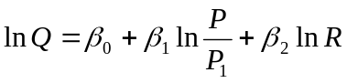(各参量的意义见符号约定)，然后将韶关地区的各参量代入后，得到了“需求量－价格”函数关系式，为超级市场提供了一定的参考价值．
关键词: 超级市场;需求量;生鲜商品;日用商品;需求价格弹性
1 问题的提出
韶关市某大型超级市场每天需要储存大量物品以满足顾客的需要，经营的品种分为贮存时间较短的生鲜商品(如：蔬菜、面包、熟食等)和贮存时间较长的日用商品(如：洗涤用品、香烟、毛巾等)．该超市常常碰到以下问题：
商品进货策略把握不好，有些商品脱销，有些商品积压．其后果是减少了超级市场的收益．另外，有些商品缺货会造成顾客的抱怨，以至影响该超级市场的声誉，导致超级市场出现缺货损失．
在竞争激烈的市场经济条件下，该超市试图确定最佳进货方案，使得支付的总费用最小，以期获得最大利润．
2 模型的假设
2.1顾客的需求量是随机的．
2.2超级市场周期初所定的货物立即到达．
2.3生鲜商品的保质期为销售的一个周期，一个周期只定一次货．
2.4生鲜商品在一个周期内没有售出的(超过保质期)，不再贮存，立即折价售出．
2.5日用商品在一个周期未售出的，进入下一个周期的销售，并且摆在货柜的最前面，即不考虑保质期的影响．
2.6超级市场的商品在一个周期内，其进货价和销售价保持不变．
3 符号约定
 商品一个周期的定货量
顾客的需求量，是一个连续的随机变量
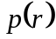 需求量r的密度函数
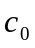 定货费(与数量无关)
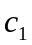 单位商品的进货价
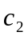 单位商品一周期的贮存费
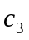 销售价
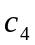 生鲜商品一个周期内未售出的商品，折价售出时单位商品的售价
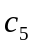 缺货损失费
日用商品一个周期末的存货量
日用商品一个周期初的定货量
 商品的需求价格弹性
 商品的定价
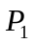 商品零售价格指数
 消费者的收入水平
4 问题的分析
超级市场进货后整个运转过程可用以下流程图表示：
超级市场
经营方案
边销售，边贮存．付贮存费
未售完的立即折价售出
一个周期（保质期）
边销售，边贮存．付贮存费
未售完的进入下一个周期
的销售
一个周期
生鲜商品
日用商品

从以上流程图可知，我们需要分为生鲜商品和日用商品两大类分别建立数学模型．对于生鲜商品到周期末未售出的，要立即售出不在贮存，因为已经过了保质期；对于日用商品到周期末未售出的，进入下一个周期的销售，而且应放在货柜的最前面，这样，我们不用考虑其保质期．
从经济学角度考虑，销售量是关于价格的递减函．对于该超级市场里的任意商品，我们可以根据超级市场提供的其销售的历史资料，进而找出较合理的“销售量－价格”函数关系式，进而可以预测出进货量．超级市场在进货时，可以根据“销售量－价格”函数关系式确定进货量．
5 模型的建立和求解
5.1 分类处理模型
5.1.1生鲜商品进货方案
5.1.1.1不考虑中断（缺货）损失的最佳进货策略
不考虑中断损失，那么平均费用为定货费、进货费以及贮存费的总和．由于需求量是随机变量，密度函数是,所以一个周期的累计贮存量为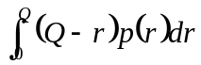．此时，平均费用为
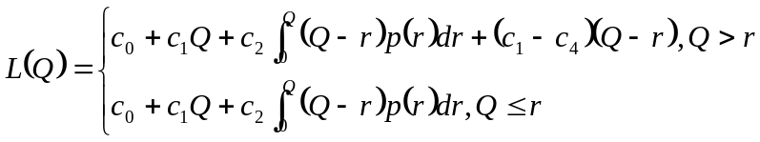
说明：因为需求量是一个随机变量，所以的值也是不定的，超级市场若要确保不缺货，那么进货量一定要大于需求量．
下面对上式进行分析，进而确定进货量，使得总费用最小：
当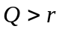时，
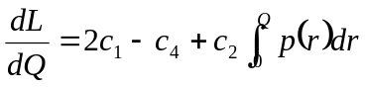．
令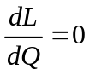,得
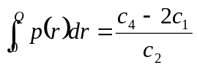 (1)
由于(1)式右边为负数，两边同时加上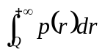，且将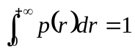代入，得到
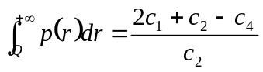 (2)
由于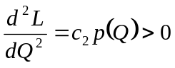，即函数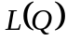存在最小值．所以满足(2)式的可以使平均费用达到最小．
当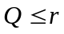时，
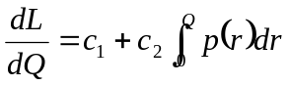．
令,得
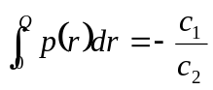 (3)
同理，由于(3)式右边为负数，两边同时加上，且将代入，得到
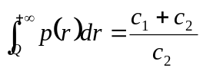 (4)
由于，即函数存在最小值．所以满足(4)式的可以使平均费用达到最小．
5.1.1.2考虑中断（缺货）损失的最佳进货策略
当定货量小于需求量，即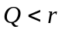时，缺货费为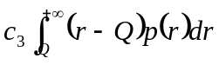；当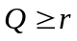时，缺货费为零．这样平均费用可以表示为
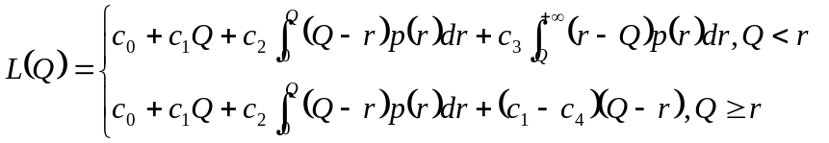
下面确定使总费用最小：
考虑情形，根据平均费用的表达式，我们有
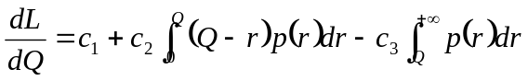
令，化简得，
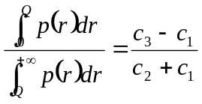 (5)
由于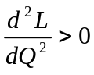，即函数存在最小值．满足(5)式的可以使平均费用达到最小．
当时，缺货费为零，与不考虑中断损失时的模型类似．
下面我们以超市提供的部分数据为例，来验证以上理论的正确性．根据该超级市场提供的历史数据(见附录1表格)，对表格中的数据进行方差分析，可以知道各种商品的的需求量符合正态分布．此时，我们令需求量的密度函数为
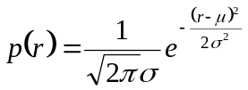
这里，考虑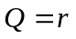情形，密度函数中的，参看附录1中表格：生鲜商品销售的历史资料，然后根据(4)和(2)分别计算出不考虑中断损失和考虑中断损失时的进货量，见表(1)．
表(1)
项目  商品 | 销售价 | 进货价 | 折价后的售价 | 贮存费 | 实际销售量  (平均值) | 理论进货量()
 |  |  |  |  |  | 不考虑中  断损失 | 考虑中  断损失
面包 | 1.90 | 1.24 | 0.60 | 0.12 | 886.80 | 872 | 899
饼干 | 2.70 | 2.23 | 0.80 | 0.12 | 134.60 | 125 | 146
豆奶 | 2.50 | 1.80 | 0.70 | 0.12 | 74.60 | 75 | 87
某种牛奶 | 3.50 | 2.90 | 1.00 | 0.12 | 76.80 | 82 | 84
矿泉水 | 2.50 | 1.70 | 0.80 | 0.12 | 105.40 | 98 | 123
香肠 | 1.20 | 0.56 | 0.40 | 0.12 | 75.80 | 66 | 84
5.1.2 日用商品进货方案
5.1.2.1 不考虑中断（缺货）损失的最佳进货策略
因为日用商品不用考虑保质期这个因素的影响，也就是说，一个周期未售完的商品不用折价售出．此时，定货费为进货费为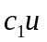，贮存费为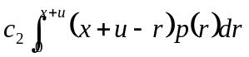．当然，不进货(即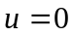)时不用付以上费用．当进货量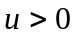时，平均费用是定货费、进货费以及贮存费的总和；当进货量时，只须付贮存费．此时，平均费用为
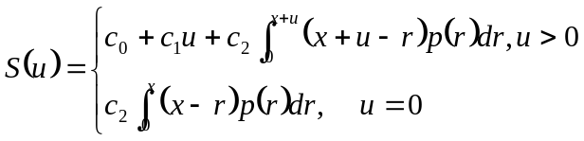
当时有
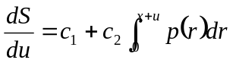
再令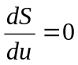，得
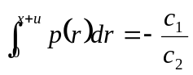 (6)
由于(6)式右边为负数，同理，我们可以变形为
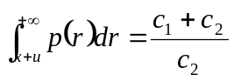 (7)
由于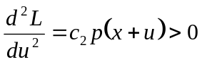，即函数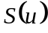存在最小值．所以满足(7)式的可以使平均费用达到最小．
当时，我们不用考虑进货问题．有
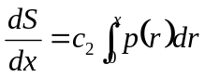
因为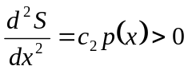，所以存在最小值．令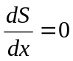，容易得
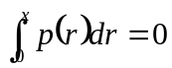，即
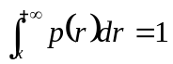 (8)
也就是说当上一周期末的存货量如果满足(8)式，那么就可以考虑不用进货．
5.1.2.2考虑中断（缺货）损失的最佳进货策略
当进货量时，平均费用是定货费、进货费、贮存费以及缺货损失费的总和；当进货量时，只须付贮存费．此时，平均费用的数学表达式为
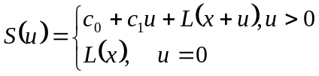
其中，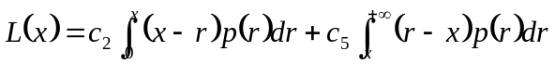
当时，
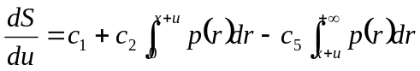
令 ，可得
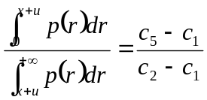 (9)
即周期初的定货量加上上周期末的存货量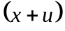满足(9)式时，平均费用最小．也就是说，满足(9)式的即为最优的进货量．
与不考虑中断（缺货）损失的最佳进货策略类似：当时，我们不用考虑进货问题．有
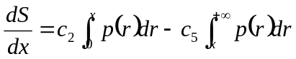 (10)
令，得
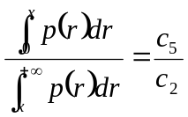 (11)
当上一周期末的存货量如果满足(11)式，那么就可以考虑不用进货．
我们以超市的香烟为例对以上建立的日用商品进行检验，密度函数中的参数，见附录1中表格中各种品牌香烟销售的历史资料，这样我们可以计算出不考虑中断损失和考虑中断损失时各品牌香烟的进货量，见表(2)．
表(2)
项目  品牌 | 销售价 | 缺货损失费 | 进货价 | 贮存费 | 实际销售量  (单位：包) | 上次  库存 | 理论进货量
 |  |  |  |  |  |  | 不考虑中  断损失 | 考虑中  断损失
盖双喜 | 8.00 | 2.40 | 7.45 | 0.12 | 73 | 3 | 74 | 79
黄红梅 | 4.00 | 1.20 | 3.65 | 0.12 | 21 | 3 | 22 | 23
盖红河 | 5.00 | 1.50 | 4.15 | 0.12 | 17 | 0 | 19 | 23
白云烟 | 5.50 | 1.65 | 4.75 | 0.12 | 24 | 0 | 29 | 35
红山茶 | 4.00 | 1.20 | 3.30 | 0.12 | 41 | 3 | 38 | 48
红云烟 | 7.00 | 2.10 | 6.00 | 0.12 | 13 | 1 | 12 | 17
5.2基于商品价格的需求模型
需求价格弹性（也叫需求自价格弹性）是指一种商品的需求量对自身价格变动的反应灵敏程度，是需求量变化的百分比与商品自身价格变化的百分比之间的比值．用E代表需求价格弹性，Q代表需求量，P代表价格，则需求价格弹性的基本计算公式为：
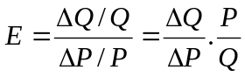
从上式可以看出，需求价格弹性直接反映了价格的变动对需求量的影响．
需求价格点弹性，简称点弹性，是指需求曲线上某一点的弹性．点弹性系数是需求量无穷小的相对变化与价格的无穷小的相对变化之间的比值．点弹性的计算公式通常是以微分方法来表示的，即：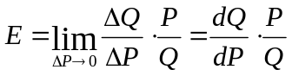．
影响需求的因素主要有商品的价格、消费者的收入水平、社会收入分配平等程度、消费者嗜好、人口数量与结构的变动、政府的消费政策以及消费者对未来的预期等．本模型主要考虑商品的价格和消费者的收入水平两个主要影响因素．对超级市场的销售情况进行分析，发现其需求量与价格不是简单的线性关系，而是需求量的对数与商品的价格和消费者的收入水平符合线性关系：
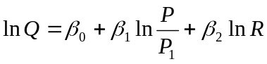 (12)
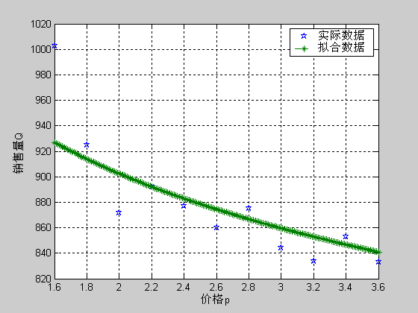
其中Q为商品需求量，为商品价格，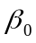、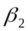为随机变量，表示商品零售价格指数，表示消费者的收入水平．由于是对数线性需求函数模型，因此在上式中，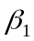表示的就是商品需求价格弹性，是一个无量纲的值．
经查证，韶关地区的人均收入为7209元，即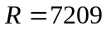；商品零售价格指数为100，食物的价格弹性＝0.12．这样我们将以上数据代入(12)式可得
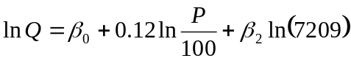 (13)
以该超级市场的面包为例，我们利用数学软件MATLAB(程序见附录2)，针对该超市所提供的需求量的历史数据(见附录2)，用(13)式进行拟和后，其销售量与销售价格的相互关系如图(1),其拟和曲线的方程为：
图(1)
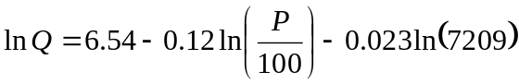 (14)
同时利用(14)式可以计算出每一价格所对应的需求量(见附录3表格),以及每点的相对误差，从表格中可以看出该曲线拟合程度相当好，相对误差(见附录3表格)非常小．这样超级市场就可一根据商品的定价来决定进货量．
从图中可以看出，需求量随着价格的增大而减小，这是符合市场平衡规律的．
用同样的方法，我们对于任意商品根据其销售的历史资料，根据(13)式，用MATLAB中的命令nlinfit进行拟合都可以得到该意商品的“需求－价格”函数：
饼干：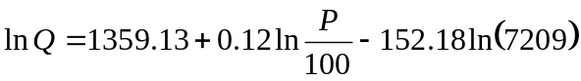
豆奶：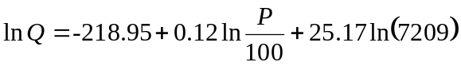
牛奶：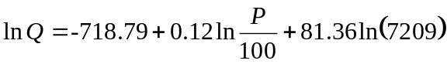
矿泉水：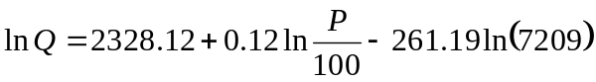
香肠：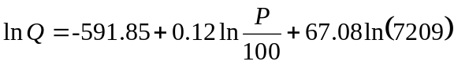
这样，我们对于超级市场中的任意商品都可以根据其销售价格来确定其进货量的大小，避免出现积压现象．
6 模型的评价与推广
6.1 模型的评价
本文所建立的两个模型中，分类处理模型较为清晰明确的建立了总费用与订货费、贮存费、缺货损失费等因素的关系．最终建立了进货量合理的解决了超市商品缺货和出现商品积压的问题；基于商品价格的需求模型根据韶关地区的经济发展水平等特点，建立了形式较为简单的“需求－价格”函数，也给超市进货提供了较实用参考价值．
本文所建立的两个模型都是针对单个商品．实际上，超级市场每次进货都是多种商品一起进货的．销售量是随机变化的，各种商品的销售量还受替代品的影响．所以，实际操作时是一个较复杂的问题．
6.2 模型的推广
该问题可以推广到种商品一次性同时进货时，第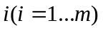种商品的进货量．此时，我们可以建立规划模型为
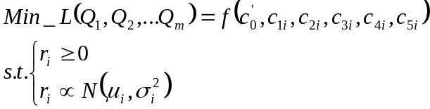
符号说明：
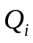 第种商品的进货量
第种商品的需求量
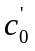 种商品一次性进货时总的定货费(包括交通费)， 与数量无关
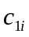 第种商品的单位商品的进货价
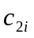 第种商品的单位商品一周期的贮存费
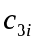 第种商品的销售价
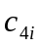 第种生鲜商品一个周期内未售出的商品折价售出时单位商品的售价
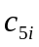 第种商品的缺货损失费
然后解这个规划，可以得到更为合理的结果．
参考文献：
[1].姜启源.数学模型(第三版)[M]．北京.高等教育出版社.2003
[2].洪毅等.经济数学模型[M]．广东.广东华南理工大学出版社.1998
[3].王庚.实用计算机数学建模[M]．安徽.安徽大学出版社.2000
[4].http://www.china-hypermarket.com/asp/index.asp(中国超市网)
[5].程飙等.市场价格学[M]．广州.暨南大学出版社.2001
[6].http://www.gdstats.gov.cn/(广东省统计信息网)
[7].尹泽明等.精通MATLAB6[M]．北京.清华大学出版社.2004
附 录
附录1：
生鲜商品销售的历史资料：
销量  商品 | 周期1 | 周期2 | 周期3 | 周期4 | 周期5 | 期望值 | 标准差
面包(单位：只) | 879 | 887 | 884 | 891 | 893 | 886.80 | 5.5857
饼干(单位：包) | 124 | 135 | 126 | 135 | 153 | 134.60 | 11.4586
豆奶(单位：瓶) | 75 | 84 | 66 | 75 | 73 | 74.60 | 6.4265
某种牛奶(单位：瓶) | 76 | 81 | 69 | 81 | 77 | 76.80 | 4.9193
矿泉水(单位：瓶) | 101 | 105 | 98 | 106 | 117 | 105.40 | 7.2319
香肠(单位：条) | 67 | 81 | 77 | 78 | 76 | 75.80 | 5.2631
各种品牌香烟销售的历史资料：
项目  品牌 | 周期1 | 周期2 | 周期3 | 周期4 | 周期5 | 期望值 | 标准差
盖双喜 | 78 | 79 | 87 | 68 | 55 | 73.40 | 12.3004
黄红梅 | 19 | 25 | 26 | 18 | 20 | 21.60 | 3.6469
盖红河 | 17 | 15 | 16 | 19 | 21 | 17.60 | 2.4083
白云烟 | 28 | 26 | 24 | 23 | 22 | 24.60 | 2.4083
红山茶 | 45 | 44 | 42 | 41 | 36 | 41.60 | 3.5071
红云烟 | 11 | 14 | 13 | 18 | 9 | 13.00 | 3.3912
附录2：拟合的MATLAB程序
Clear;clc;
Q0=[];
p=1.6:0.2:3.6;
Q=[1003,925,872,892,877,860,875,844,834,853,833];
Q0=[Q0,exp(6.54-0.12.*log(p/100)-0.023*log(7209))];
D=abs(fix(Q0)-Q); %绝对误差
disp('相对误差'),D./Q %相对误差
p1=1.6:0.01:3.6;
Q1=exp(6.54-0.12.*log(p1/100)-0.023*log(7209));
plot(p,Q,'p',p1,Q1,'--*')
grid
legend('实际数据','拟合数据')
xlabel('价格p')
ylabel('销售量Q')
附录3：超市面包销售历史数据(单位商品的进货价为=1.24)，
项目  周期 | 销售价(单位：元) | 销售量(单位：只) | 理论销售量(单位：只) | 相对误差
周期1 | 1.6 | 1003 | 926 | 0.0768
周期2 | 1.8 | 925 | 913 | 0.0130
周期3 | 2.0 | 872 | 902 | 0.0344
周期4 | 2.2 | 892 | 892 | 0
周期5 | 2.4 | 877 | 882 | 0.0057
周期6 | 2.6 | 860 | 874 | 0.0163
周期7 | 2.8 | 875 | 866 | 0.0103
周期8 | 3.0 | 844 | 859 | 0.0178
周期9 | 3.2 | 834 | 852 | 0.0216
周期10 | 3.4 | 853 | 846 | 0.0082
周期11 | 3.6 | 833 | 841 | 0.0096

本文已获第八届广东省挑战杯三等奖

（上接24页）8 模型的优化及推广
本模型通过对韶关大学的课堂教学时间调整方案的合理假设,建立了微分模型,从学生的就餐以及学生的自学时间入手,考虑食堂学生就餐平均等待时间以及课堂教学时间调整后自学时间增加,教学安排更为灵活.通过对韶关学院的食堂实际情况的考察,模型的结果比较理想.
模型考虑学生到达食堂过程是一下课就马上到达食堂,是一种连续型的，而实际的学生到达食堂过程是离散的，同时模型考虑学生到达饭堂是一起的，另外还可以考虑成正态分布，本文除可以建立微分模型外，还可以建立随机模型.
参考文献:
[1].周述岐.微积分基本原理[M].北京.中国人民大学出版.1992
[2].赵静等.数学建模与数学实验[M].高等教育出版社.2000

